１ 警戒配備（０号配備） ○太白区で震度４  ○大雨、洪水、高潮等の注意報警報発令、教育長が必要と認めたとき  ○その他教育長が認めたとき  ○配備職員:事務次長 第一教頭 防災主任  ２ 特別警戒配備(１号配備) ○太白区で震度４ 被害が発生  ○台風による災害が予想され、教育長が必要と認めたとき  ○大雨、洪水等の警報が発令、広範囲の被害が予想され、教育長が必要と認めたとき  ○配備職員:事務次長 教頭(2) 防災主任 主査 主任技師  ３ 特別警戒配備（２号配備）○太白区で震度５弱 ５強  ○台風災害が予想され、教育長が認めたとき  ○大雨、洪水等の警報が発表され、広範囲の被害が予想されるとき、または発生し、教育長が認めたとき  ○配備職員：事務次長 教頭(2) 防災主任 事務室長(係責任者) 主査 主任技師  ４ 非常配備（３号配備） ○太白区で震度６弱以上  ○災害が発生し、または災害が発生するおそれがある場合において、教育長が必要と認めたとき  ○配備職員：事務次長 教頭(2) 防災主任 事務室長(係責任者) 主査 主任技師 主事  職員の動員体制  －防災教育 補助資料○― | 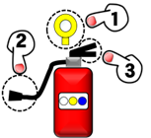    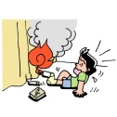 | Ｊアラート | 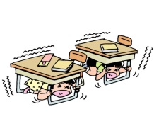
災害用伝言ダイヤルの使い方  録音するとき  171→1→自分の電話番号→伝言を録音  ＊伝言録音時間３０秒 ＊保存時間４８時間  学校からの伝言を聞くとき  171→2→022-354-8102→伝言を聞く  《伝言ダイヤル 体験利用が可能な日》  ■毎月１日，１５日  ■正月三が日（1/1～1/3）  ■防災週間 （8/30 9時 ～9/5 17時）  ■防災とボランティア週間  （1/15 9時 ～1/21 17時）  ※災害用伝言版（ｗｅｂ171）も利用可能です  ７ |   秋保かがやき支援学校  ０２２－３５４－８１０２ | 救急車要請  ７つのポイント  〇呼びかけたり方を叩いたりしても反応がない，反応が悪い。  〇のどにものがつまっていてとれない  〇呼吸が止まっている，苦しそう  〇心臓の動きが止まっている  〇大出血  〇ひどいやけど  〇薬品・電池・食品等を食べた後様子がおかしい | 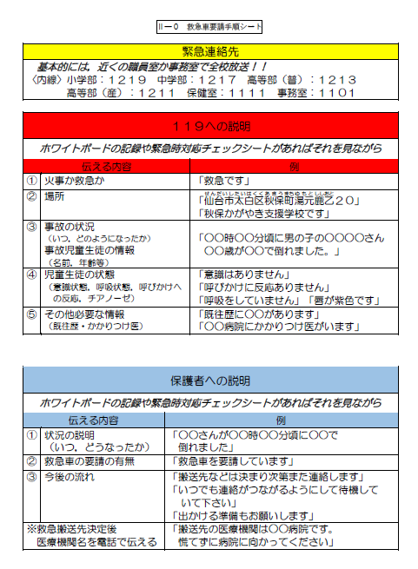  ２  ２
６
５
４
３
１
切取り 山折り 谷折り

